- 打开报名系统：https://zpks.haihr.com/mobile.php/reg/signlogin/?EXAMID=2658
- 登录（输入身份证号、密码登录，登录密码为考生报名时所留手机号码）

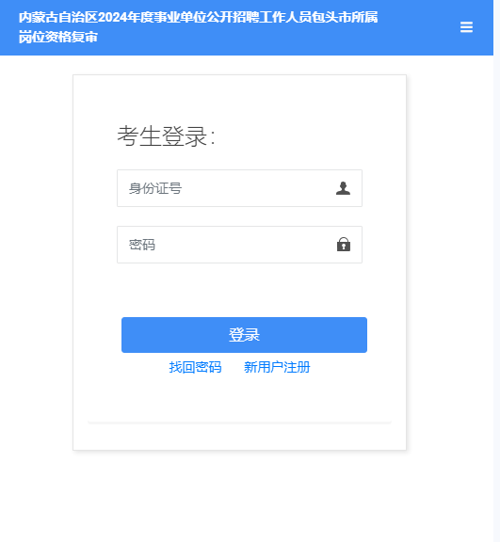

- 点击“资格复审资料上传”
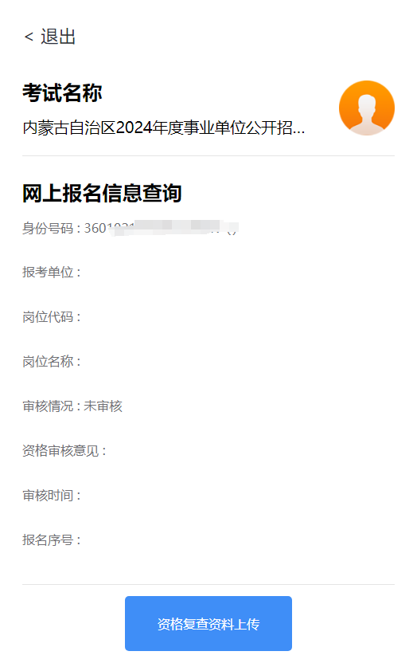

- 选择完语种后，下一步
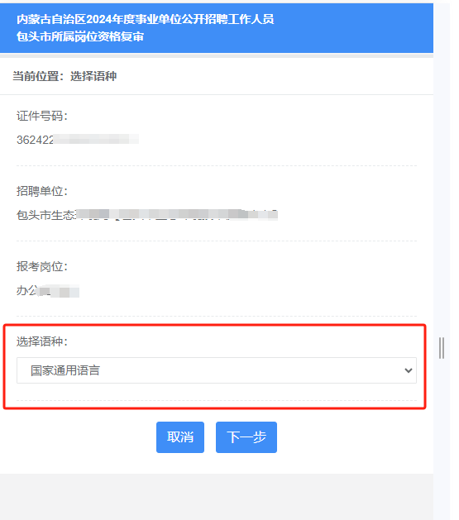
- 根据各岗位情况上传附件（例：报名登记表、身份证正反面）
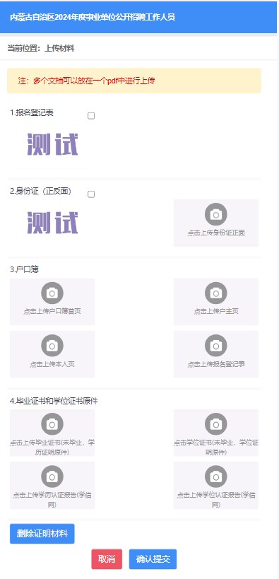
五、 提示“提交材料成功！”，上传材料完成，等待审核即可

